淡江時報 第 1142 期
企管系與廈門大學合辦提升競爭力與經營管理研討會
學習新視界
【記者蔡銪晟淡水校園報導】為持續開展與國內外專家學者更多交流機會，企管系與廈門大學企業管理學系於4月29日共同舉辦「第十七屆提升競爭力與經營管理研討會」，企管系主任張雍昇表示，雖因疫情採線上會議進行，感謝廈門大學管理學院副院長白雲濤、企管系主任李衛東、副主任何燕珍、吳隆增，負責活動規畫事宜。

張雍昇說明，因應全球化經濟與企業創新結構的變遷，產業界與學術研究重心逐步轉向創新企業模式與產業發展等相關議題。在激烈競爭環境下，企業面臨轉型課題，管理者如何融合新舊管理思維，並以對消費者及環境負責為導向，以增強企業競爭優勢並達永續經營之目的，儼然成為新顯學。

研討會訂定「大變局下管理創新」為主題，聚焦在大變局下，管理領域中的新現象、新趨勢以及新特色。討論議題主要圍繞在新形勢下以人為本的「體驗管理」、合作謀求發展的「共享管理」，以及「三創（創新、創業、創造管理）打造企業品牌新活力」。

張雍昇感謝本校商管學院院長蔡宗儒、研發處研發長楊立人及多位企業主管的蒞臨指導，期盼此交流強化學術理論與企業實務之融合，進而提供企業永續經營新方向，掌握未來契機再創高峰。也希望明年能有機會實體交流。
2022/05/08

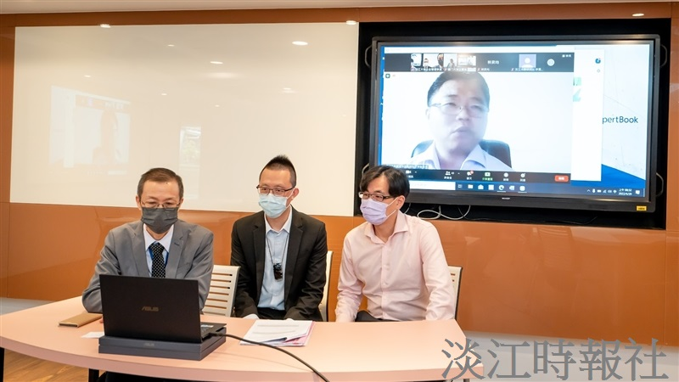
企管系與廈門大學企管系共同舉辦「第十七屆提升競爭力與經營管理研討會」，商管學院院長蔡宗儒（左起）、企管系主任張雍昇與研發長楊立人共同參與，右螢幕上為廈門大學管理學院副院長白雲濤。（圖／企管系提供）

